附件3
考点路线图
考点名称：鹤山实验中学
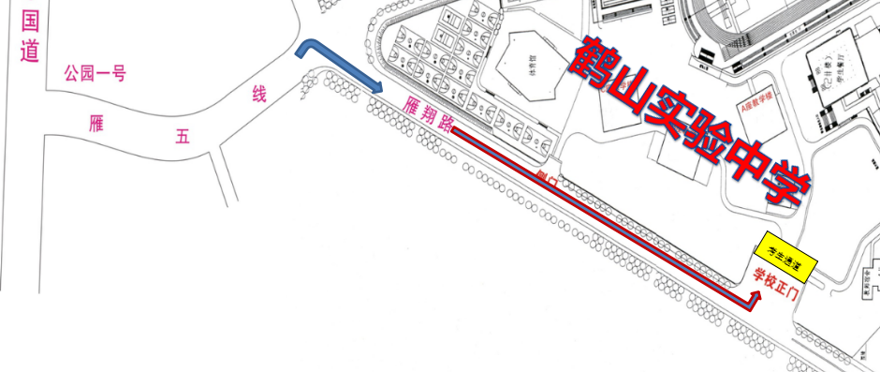
考点路线图

考点地址：鹤山市沙坪街道雁翔路663号，雁山大道与雁五线交界处
温馨提示：请考生提前安排行程，避免因迟到而造成遗憾。

